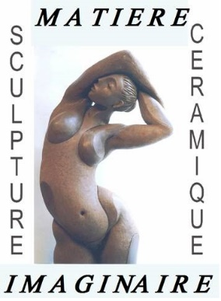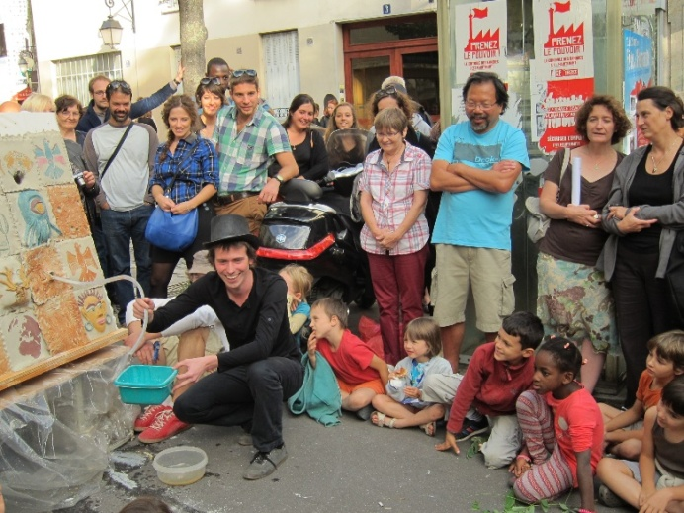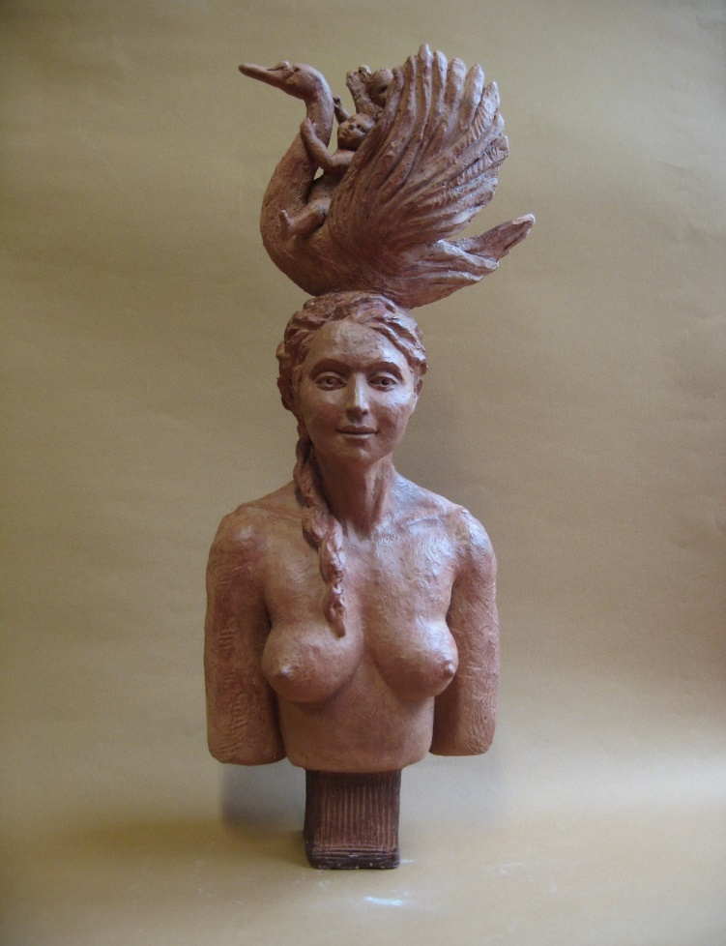

Renseignements et inscriptions:

www.matiere-imaginaire.fr

06 28 04 60 22

matiere.imaginaire@gmail.com

Les vidéos des performances sont sur le site.

**Bulletin d’inscription**

A renvoyer à Matière & Imaginaire – 41 rue de la Butte aux Cailles – 75013 Paris

Nom et prénom : ………………………………………………………………………………………….…

Date de naissance……………….……………………..……………………………….. Adulte  Enfant    

Adresse : ……………………………………………………………….…………………………………………

Mail : ………………………………………………………………………………………………………………

Téléphone : ……………………………… Atelier souhaité :…………………………………...…………….......

Tarif réduit consenti aux étudiants et aux chômeurs, nous consulter. Joindre un chèque de 50€ pour l’adhésion à l’association. Il n’y a pas d’adhésion pour les stages.

Merci de cocher les cases correspondant au règlement effectué

 cours d'essai  adhésion  cours au trimestre  cours à l'année  stage week-end  stage vacances

Dans un esprit de partenariat, une réduction de 30% pour les cours et stages de Modelage-Sculpture est proposée aux artistes professionnels de toute discipline artistique domiciliés dans le 13éme ardt.

L’association « Matière & Imaginaire » propose également des créations de sculptures collectives de rue se terminant par une performance.

Dans L’association « Matière et Imaginaire » propose également la création de sculptures collectives de rue se terminant par une performance.

**ATELIERS DE**

**TERRE**

DE LA

BUTTE AUX CAILLES

**Matière & Imaginaire**

**41 rue de la Butte aux cailles**

**75013 Paris**

**06 28 04 60 22**

**matiere.imaginaire@gmail.com**